V Prostějově dne 24. března 2023

Cenová nabídka č. 214/2023
na realizaci veřejné zakázky

„Vybavení pro terénní pečovatelskou službu příspěvkové organizace města Domažlice – elektrický kolečkový schodolez“
_____________________________________________

Zadavatel: Město Domažlice
Sídlo: náměstí Míru 1, 344 01 Domažlice
IČ: 00253316
Zastoupen: Ing. Radkem Wiesnerem, starostou
Kontaktní osoba: Bc. Šárka Francová
Tel.: + 420 379 719 153
e-mail: sarka.francova@mesto-domazlice.cz
_____________________________________________

Uchazeč: MANUS Prostějov, spol. s r.o.
Sídlo: Za drahou 4332/4, 796 01 Prostějov
Právní forma: společnost s ručením omezeným, zapsaná v obchodním rejstříku, vedeném Krajským soudem v Brně, oddíl C, vložka 9106
IČ: 479 00 440, DIČ: CZ 479 00 440
Zastoupen: Ing. Alešem Matušů, jednatelem společnosti
e-mail: ***
Telefon: +420 ***
Kontaktní osoba: ***, obchodní manažerka
Tel: +420 ***
Mobil: +420 ***
e-mail: ***
1. Předmět zakázky a místo plnění:
Předmětem veřejné zakázky je dodávka kolečkového schodolezu k možnosti přesunu klienta na invalidním vozíku nebo klienta, který chůzi po schodech již nezvládá tam.

Místo plnění je:
Městské centrum sociálně rehabilitačních služeb – domov pro seniory Domažlice
Baldovská 638, 344 01 Domažlice

2. Předmět nabídky – technické parametry a vybavení:
Požadavkem zadavatele je dodání kolečkového schodolezu, který je vhodný jak pro přepravu osob na vozíku, tak pro přepravu špatně chodicích osob.
Vzhledem k záměru užívání tzn. terénní služba navrhujeme kolečkový schodolez s mechanickým skládacím invalidním vozíkem v základním provedení. Erární vozík bude využíván v případě, že klient má speciálně upravený invalidní vozík (sportovní, polohovací, transportní) nebo elektrický vozík, dále bude plnit funkci sedátka pro špatně chodicí klienty.

Konfigurace N 962
Pro přepravu osob na vozíku
Praktické a velmi jednoduché řešení pro přepravu široké škály invalidních vozíků s možností rozložení na 2 části pro jednodušší přepravu a skladování. 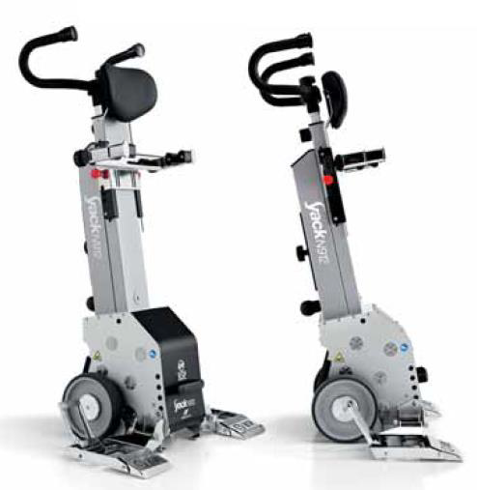

Otočná rukojeť umožňuje parkování ve stísněných prostorech.

Výškově stavitelná řídítka umožňují individuální uzpůsobení a snadnější manévrování po schodech.

Automatické brzdy při najetí na hranu schodu jsou základním bezpečnostním prvkem. Nehrozí nežádoucí sjetí ze schodu.
Ergonomický šroubový uzávěr pro snadné spojení/rozpojení dílů schodolezu.

Teleskopický výškově stavitelný úchyt vozíku s nastavením šířky pomocí regulačního kolečka.

Plovoucí systém horního uchycení vozíku pomocí svorek lze nastavit přesně podle sklonu konstrukce vozíku, což zajišťuje maximální stabilitu.

Popis  Hmotnost zařízení | kg | N 962 | 43
Max. hmotnost v plně zatíženém stavu | kg | N 962 | 173
Max. nosnost | kg | N 962 | 130
Max. výška schodů | cm | N 962 | 22
Min. manévrovací prostor | cm | N 962 | dle vozíku
Hloubka | cm | N 962 | 50
Šířka | cm | N 962 | 60-68
Výška min. | cm | N 962 | 116
Výška max. | cm | N 962 | 152
Min. rozměry manévrovacího prostoru | cm | N 962 | 80x80  snadná manipulace na podestě otočením o 360°
Výkon motoru | W | N 962 | 220
Provozní a skladovací teplota: | °C | N 962 | -10/+50
operativní dosah: | pater | N 962 | 20
Bezpečnostní pás | ano/ne | N 962 | ANO
Indikátor stavu nabití baterie | ano/ne | N 962 | ANO

3. Nabídková cena zakázky:
Dodávka kolečkového schodolezu mod. YACK N 962 se skládacím
mechanickým invalidním vozíkem mod. N21R24 se šířkou sedu 45cm
_____________________________________________
Cena celkem bez DPH……………………………………………………. 93.000,- Kč
21% DPH ………………………………………..………..……..............….. 19.530,- Kč
Cena celkem vč. DPH ………………………..…..……....................…..... 112.530,- Kč
__________________________________________________

Nabídková cena je zpracována jako cena konečná, maximální, nejvýše přípustná a platná po celou dobu plnění veřejné zakázky.
Nabídková cena zahrnuje veškeré náklady dodavatele spojené s plněním předmětu veřejné zakázky.

Cena zakázky tedy zahrnuje: dodání zařízení v místě určení, sestavení a uvedení do provozu, předání technické dokumentace k zařízení vč. prohlášení o shodě, návodu k obsluze a záručního listu, zaškolení personálu zadavatele v obsluze a údržbě zařízení, provedení předvedení zařízení a ukázka jeho funkčnosti, případná likvidace vzniklého odpadu.

4. Ostatní podmínky:
Termín dodávky zařízení: do konce měsíce listopadu 2022
Platební podmínky: dle kupní smlouvy
Platnost cenové nabídky: 3 měsíců od data vystavení

5. Záruční doba:
Záruku na schodolez poskytujeme v délce 24 měsíců. Záruka začíná běžet dnem předání a převzetí zboží v místě plnění. Snižování kapacity baterií není vadou, ale přirozenou vlastností vzhledem k tomu, že k opotřebení dochází při běžném používání a životnost baterií je spjata s počtem nabíjecích cyklů, způsobem nabíjení, vybíjení a uskladnění.

S pozdravem,

…………………………..
Ing. Aleš Matušů
jednatel společnosti
MANUS Prostějov s.r.o.

